Летние развлечения «Лето спортивное»
для детей старшего дошкольного возраста.

Цель: показать детям привлекательность летнего времени года, развивать интерес к летним видам спорта посредством эстафет и конкурсов, укрепление здоровья детей, совершенствование физических качеств.
Задачи:
Образовательные: закрепить представления детей о признаках лета; совершенствовать двигательные умения и навыки при выполнении детьми различных упражнений и заданий.
Развивающие: развивать ловкость, координацию движений, внимание; способствовать оздоровлению организма детей посредством выполнения различных видов физических упражнений на свежем воздухе; развитие коммуникации.
Воспитательные: воспитывать командный дух; продолжать прививать детям интерес к физической культуре, играм, забавам; воспитывать доброжелательное отношение детей друг к другу.
Место проведения: игровая площадка на улице Пушкина.
Предварительная работа: беседа с детьми о признаках лета; подготовка оборудования.
Оборудование и инвентарь: загадки спортивные, конусы, скакалки, обручи, мяч.
Место проведения: Парк на улице «Пушкина».

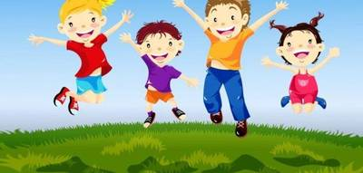

Ход мероприятия:
Ведущий : Добрый день! Предлагаем вам повеселиться вместе с нами. Будем играть, бегать, прыгать, танцевать.
Ведущий: Любая встреча, любое общение, дружба - начинается со знакомства. Ну - ка за руки беритесь в круг широкий становитесь. Так давайте познакомимся! Давайте представимся, по команде каждый прокричит свое имя. Готовы? 1,2,3 – свое имя назови (дети выкрикивают свое имя).
Вот мы и узнали друг друга ближе!
Ведущий: Я знаю один секрет дружбы. Хотите узнать? «Улыбка объединяет!».
Так давайте друг к другу повернемся и друг другу улыбнемся. Молодцы! Здорово это у вас получилось.
Ведущий: Спорт – залог хорошего настроения и отличного здоровья. Сегодня на нашем спортивном празднике мы рады приветствовать дружные, спортивные команды. Давайте познакомимся с командами.
Приветствие команд (название, девиз)
Первая команда «Улыбка»
Девиз наш: Жизнь без улыбки ошибка,
Да здравствует смех и улыбка
Вторая команда «Дружба»
Девиз наш: Дружба и успех,
Мы победим сегодня всех.
1.Эстафета: «Кто быстрее»
Ведущий: Первые игроки команд оббегают конус и возвращаются обратно, задевают плечо следующего участника. Побеждает та команда, которая быстрее справиться с заданием.
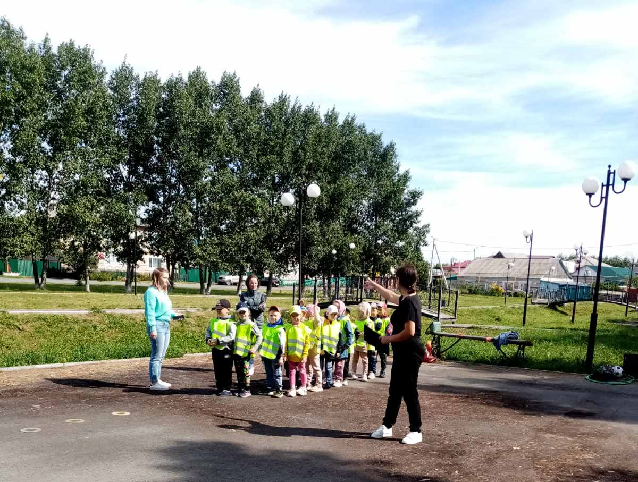
2. Эстафета: «Передай мяч»
Ведущий: Капитан команды по сигналу ведущего бежит с мячом оббегает конус и передает мяч следующему игроку. Побеждает та команда, которая быстрее справиться с заданием.
3. Эстафета: «Болото - По кочкам»
Ведущий: По моему сигналу игроки должны пройти болото прыжки на двух ногах из обруча в обруч. Выигрывает та команда, которая первая придёт на финиш.
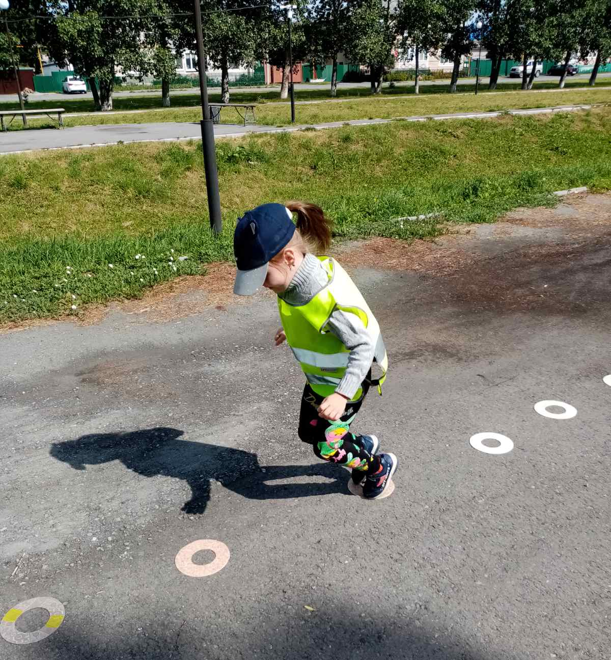
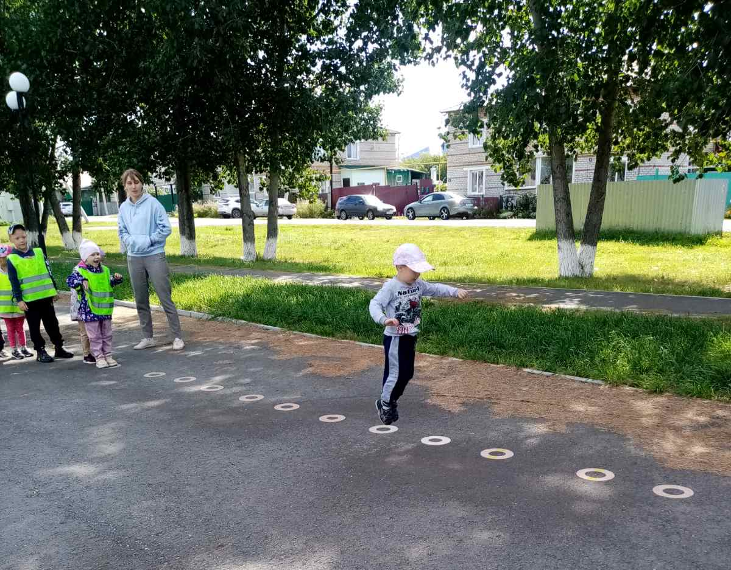
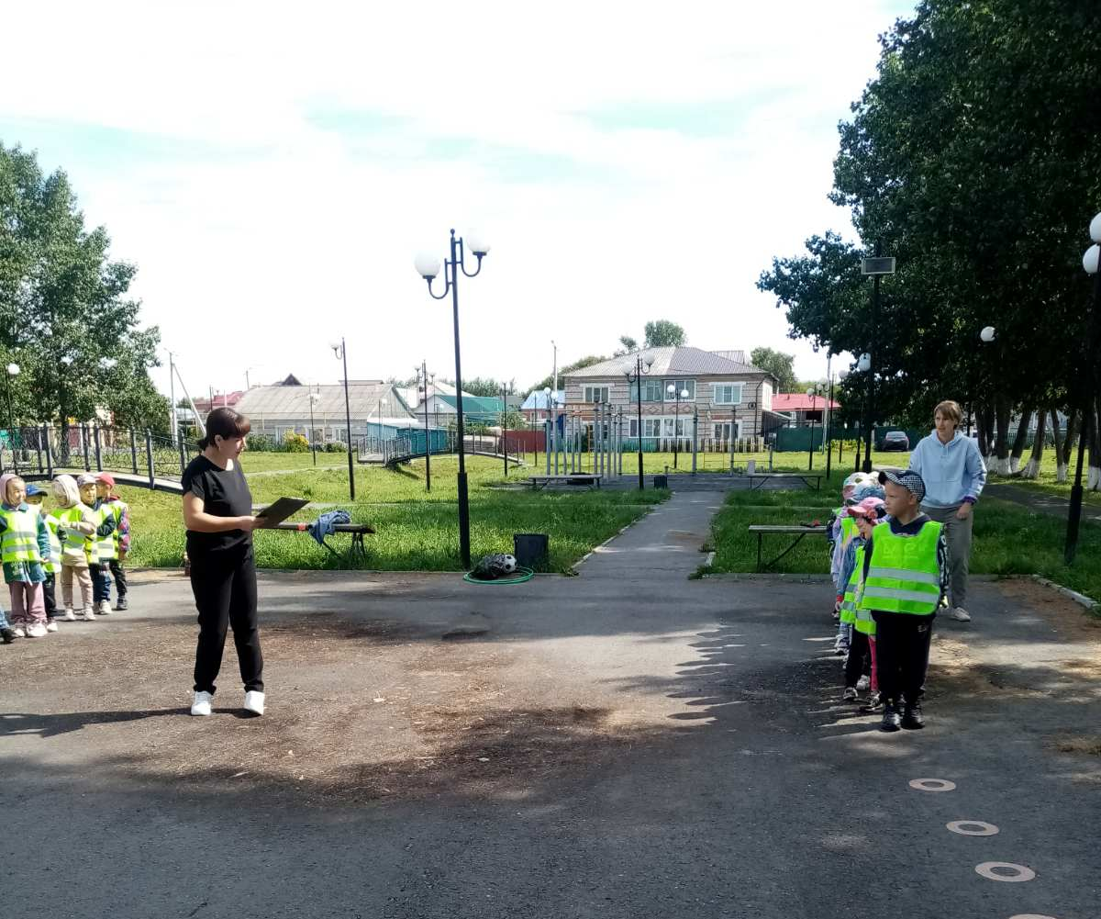
4. Эстафета «Веселые наездники»
Ведущий: Дети садятся на лошадку и галопом скачем верхом на лошадке до конуса и обратно.
Ведущий: Молодцы наши наездники, быстрые, ловкие
Нам бы очень хотелось узнать, умеете ли вы отгадывать загадки? Загадки не простые, спортивные.
Воздух режет ловко-ловко,
Палка справа, слева палка,
Ну а между них веревка.
Это длинная. (скакалка)
Соревнуемся в сноровке,
Мяч кидаем, скачем ловко,
Кувыркаемся при этом.
Так проходят. (эстафеты)
Мы физически активны,
С ним мы станем быстры, сильны.
Закаляет нам натуру,
Укрепит мускулатуру.
Не нужны конфеты, торт,
Нужен нам один лишь. (спорт)
Борьбу за выигрыш, признание
Зовем мы все. (соревнованием)
Выиграть в соревнованиях —
Это наше кредо.
Мы не требуем признания,
Нам нужна. (победа)
На занятиях с ним можно играть,
Катать его и вращать.
Он будто бы буква «О»:
Круг, а внутри — ничего (обруч)
Мяч в кольце! Команде гол!
Мы играем в. (баскетбол)
По полю команды гоняют мяч,
Вратарь на воротах попался ловкач.
Никак не дает он забить мячом гол.
На поле играют мальчишки в. (футбол)
Он бывает баскетбольный,
Волейбольный и футбольный.
С ним играют во дворе,
Интересно с ним в игре.
Скачет, скачет, скачет, скачет!
Ну конечно, это. (мячик)
5. Конкурс «Самый меткий»
Ведущий: В нашем садике вы, ребята, учитесь быть сообразительными, быстрыми, меткими в высказываниях и в действиях.
(метание в обруч)
«Самый меткий» - капитаны команд стоят на расстоянии от своих команд, лицом к ним, в руках у каждого обруч. Игроки по очереди пытаются попасть в обруч мячом.
6. Конкурс «Переправа в обручах»
Ведущий: «Переправа в обручах» - капитан и первый участник влезают в обруч и движутся до ориентира, первый участник остаётся, а капитан с обручем возвращается за вторым участником. И так до тех пор, пока капитан не переведёт всю команду.
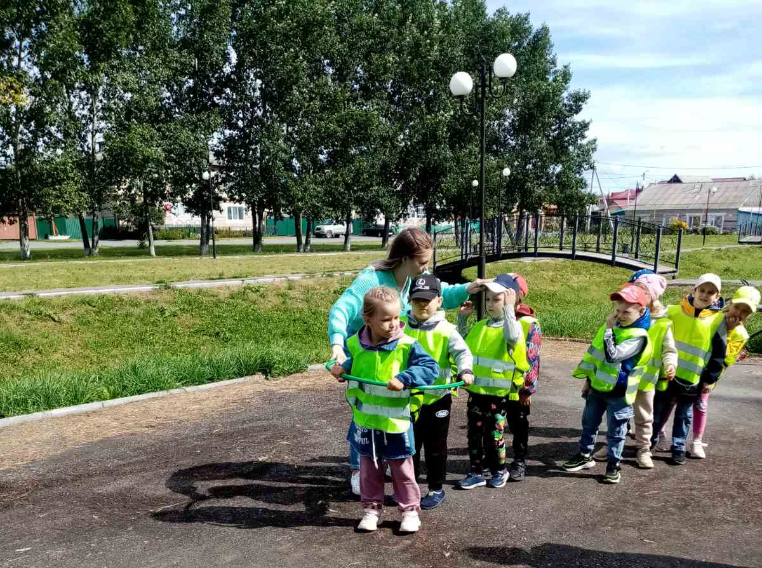

7.Конкурс «Без рук»
Ведущий: «Без рук»- игроки встают парами, лицом друг к другу, руки на плечах друг у друга, между ними мяч. Переносят его до ориентира и обратно. Передают следующей паре мяч.
Ведущий: Вот и закончился наш праздник. Все участники команд показали свою ловкость, силу, быстроту. А главное – получили заряд бодрости и массу положительных эмоций! Занимайтесь спортом, укрепляйте своё здоровье, развивайте силу и выносливость! Перед тем, как с вами попрощаться мы хотим вам пожелать:
Ведущий: Крепкого здоровья, почаще улыбаться и никогда не унывать!
Спорт, ребята, очень нужен,
Мы со спортом очень дружим.
Спорт – помощник!
Спорт – здоровье!
Спорт – игра!
Физкульт – ура!
Ребята, вы сегодня проявили не только ум, но и сноровку. Вы молодцы!
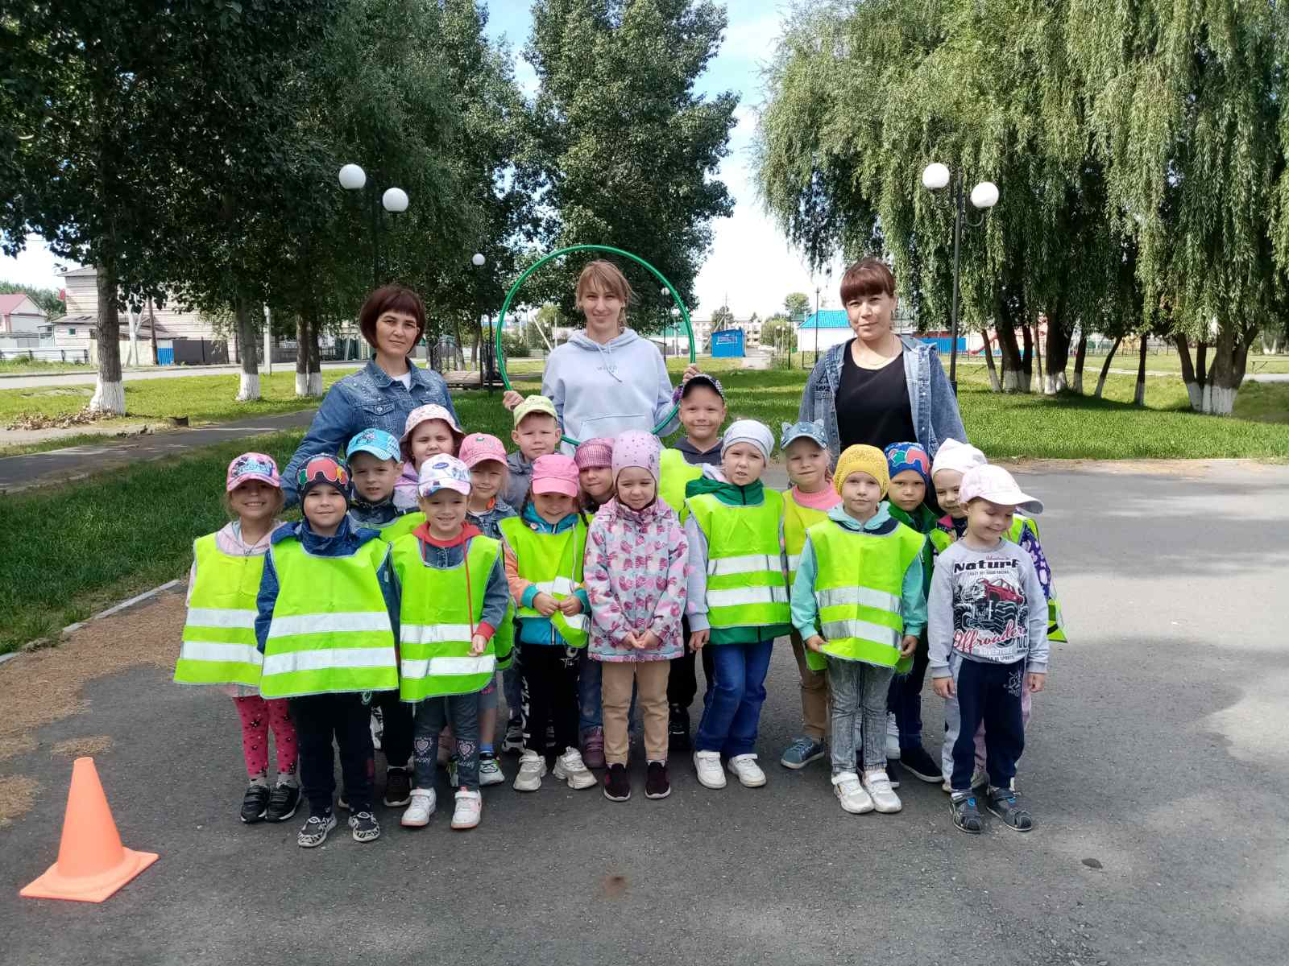
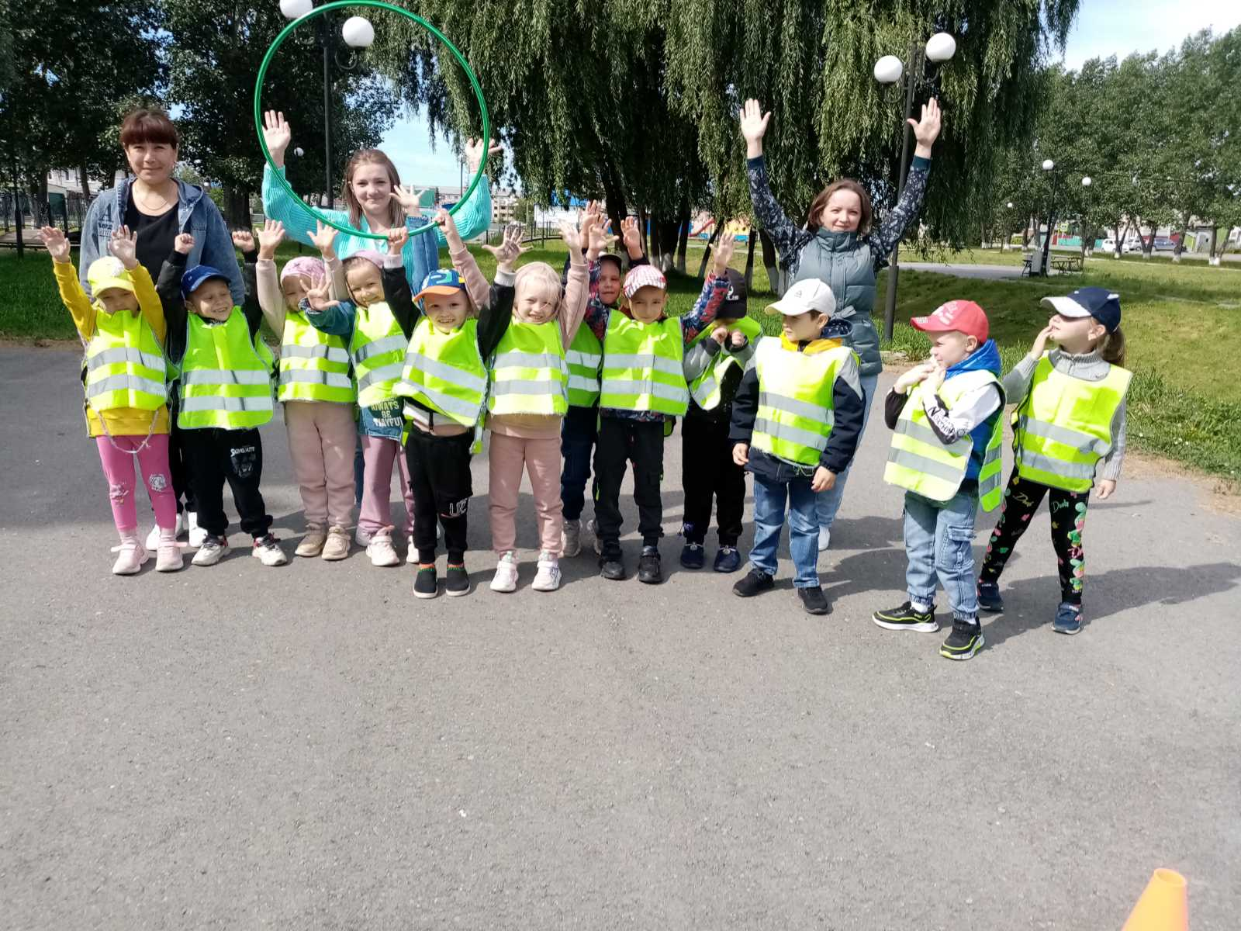

Инструктор по физической культуре: Тайщикова К.Д.

